XI Conferencia Científica Internacional de Ingeniería Mecánica

Pronóstico de la demanda hotelera utilizando redes neuronales
Forecasting of tourism demand using neural networks

Dr. C. Andrey Vinajera-Zamora ¹
Ing. Héctor Ivan Rodríguez Fleites ²

¹ Universidad Central “Marta Abreu” de Las Villas, Cuba. andreyvz@uclv.edu.cu
² Hotel Ensenachos, Cayo Santa María, Cuba. esp.calidad@ensenachos.co.cu

Resumen
La predicción de la demanda constituye uno de los puntos clave de la planificación. En este sentido, muchas empresas han buscado la forma de aplicar métodos novedosos para obtener las tendencias futuras de la demanda estudiada. Por otro lado, con el aumento de las capacidades de cómputo en los últimos años, se ha evidenciado un auge en la utilización de redes neuronales en la predicción de la demanda. El presente trabajo tiene como objetivo proponer una herramienta metodológica para realizar pronósticos utilizando algoritmos de aprendizaje de máquinas. En este caso, se utilizó una red neuronal Perceptrón multicapa para pronosticar la demanda hotelera de los hoteles Ciudad y Resort en los cayos Santa María de Villa Clara. El modelo arrojó un mejor resultado en el pronóstico de la demanda en el Hotel Resort donde se obtuvo un MAE=68.72, RMSE=80.12 y MAPE=7.41%. El modelo demostró ser capaz de predecir de manera fiable la tendencia de la demanda del hotel Resort, arrojando valores muy cercanos a los reales. En el caso del hotel Ciudad, se necesitan más datos para obtener un resultado aceptable en la predicción de la demanda.
Palabras claves: redes neuronales, predicción, pronostico, perceptrón multi capa

1. Introducción
La planificación es considerada como la etapa más importante dentro del ciclo empresarial. Dentro del proceso de planificación se definen los objetivos de la empresa y la forma que se va a seguir para alcanzarlos. De cierta manera en la planificación se intenta prever con la mayor precisión posible todos los eventos que puedan ocurrir durante una producción o la prestación de un servicio que pueden representar una oportunidad, una ventaja, una desventaja o un riesgo.
Dentro de la planificación uno de los puntos clave es la predicción de la demanda, ya que esto representa la base para lograr una alta eficacia. Esta representa un punto clave en la toma de decisiones ya que da a la empresa una visión de sus perspectivas en mercados en los que ya se trabaja y en nuevos mercados, lo cual permite tener conocimiento de los precios, los planes de crecimiento, la satisfacción de los clientes, la cantidad de insumos necesarios y el tiempo en que se deben solicitar, la pérdida o ganancia de puestos en el mercado. Por este motivo todas las empresas han buscado métodos más eficaces para la planificación de la demanda y como resultado, estos se han ido perfeccionando con el transcurso del tiempo.
Con el aumento de las capacidades de cómputo, el cual ha dado un salto vertiginoso en las últimas décadas, ha ganado mucho terreno el análisis de grandes cantidades de datos mediante ordenadores, los cuales son capaces de procesar millones de datos en segundos. En esto ha sido muy importante el desarrollo de la inteligencia artificial, en especial de las redes neuronales. A su vez, la inteligencia artificial se ha nutrido de este aumento de la potencia de los ordenadores, pues a pesar de no ser un tema de reciente descubrimiento no se contaba si no hasta hace unos años con la suficiente capacidad computacional para desarrollarlas de manera extensa.
Las redes neuronales artificiales resultan muy útiles a la hora de realizar la predicción de la demanda, pues, al poder analizar enormes cantidades en muy poco tiempo, incluso en tiempo real, se puede de manera fácil estudiar los datos históricos, encuestas y otras formas de recolectar información y ver patrones que a una o varias personas le tomaría días darse cuenta o quizás ni siquiera lo vea.
El sector del turismo, clave para la economía del país es uno de los más difíciles en cuanto al pronóstico de la demanda se refiere, ya que depende de muchos factores que son ajenos a los conocimientos de los especialistas. Esto hace que los pronósticos de la demanda en el sector hotelero y el turismo sea clave buscar herramientas que ayuden a aumentar la precisión del pronóstico de la demanda. Lo anteriormente expuesto constituye el principal problema a resolver en el presente trabajo.
2. Marco teórico
La regresión es una de las técnicas estadísticas más usadas en la actualidad, la cual ha permitido el estudio de numerosos fenómenos en diversos campos de la ciencia como la Agricultura, Química, Medicina, Medio Ambiente, Psicología, Biología y Economía lo que ha supuesto un gran avance, no solo por los desarrollos matemáticos alcanzados sino también por su aplicación en situaciones reales (Denoda Pérez, 2011). Esta consiste en calcular la similitud de dos magnitudes estocásticas (que, como varían, las denominamos variables) en forma de función matemática (Granados, 2016).
La regresión puede tener diferentes modelos dependiendo de la cantidad de variables independientes y el grado del polinomio que describe su función. Algunos ejemplos son la regresión lineal, la regresión múltiple, regresión polinómica y regresión general (Bergh et al., 2021; Golondrino, Muñoz, & Martínez, 2020; Mamani Ccalla, 2022). A pesar de la utilización de estos modelos, en ocasiones no suelen tener el desempeño que se necesita debido a la aleatoriedad de las variables que se analizan. En este sentido, los modelos de aprendizaje automático permiten una mayor precisión en el trabajo con este tipo de variables.
Varios son los autores que han trabajado definiciones de aprendizaje automático (ML por sus siglas en inglés). Según Samuel (1959), pionero de esta disciplina, lo definió como “el campo de estudio que proporciona a los ordenadores la capacidad de aprender sin estar explícitamente programados”. Tom Mitchell (1997) lo definió como “El estudio de algoritmos de computación que mejoran automáticamente su rendimiento gracias a la experiencia. Se dice que un programa informático aprende sobre un conjunto de tareas, gracias a la experiencia y usando una medida de rendimiento, si su desempeño en estas tareas mejora con la experiencia”.
Estos sistemas puede ser clasificados en función de la manera que se entrenan y en función de cómo aprenden en el tiempo. Los modelos de acuerdo a su aprendizaje pueden clasificarse en aprendizaje supervisado, no supervisado, semi-supervisado y reforzado (Sandoval Serrano & 11, 2018; Awad & Khanna, 2015; Van Engelen & Hoos, 2020; Hinestroza Ramírez, 2018). Por otro lado, de acuerdo a la forma en que aprenden en el tiempo pueden clasificarse en aprendizaje por lotes y aprendizaje en línea (Derderian Dostourian, Milano Taibo, & Mottini d'Oliveira, 2021; Burlutskiy, Petridis, Fish, Chernov, & Ali, 2016).
Uno de los modelos mas utilizados dentro del aprendizaje automático son las redes neuronales. Las mismas son modelos computacionales que simulan el comportamiento del cerebro humano. Las unidades básicas se llaman neuronas. Estas funcionan de forma conjunta, interconectadas entre sí para resolver problemas que no tienen un algoritmo definido para convertir una entrada en una salida deseada (Arribas Jara, 2018). Una red neuronal se compone de los elementos siguientes: neuronas, conexiones, capas, función de entrada y función de salida (Olivera, 2019).
Una red monocapa donde cada neurona responde al modelo básico se conoce por el nombre de perceptrón. Los perceptrones monocapa se explican usualmente por razones históricas, pues han sido ya casi completamente abandonados en aplicaciones prácticas. En su momento significaron un gran avance y, un poco después, una fuerte desilusión al comprobarse sus limitaciones. El desconocimiento por entonces de algoritmos de entrenamiento multicapa contribuyó a este hecho.
Las RNA de tipo Perceptrón Multicapa (PM) se encuentran entre las arquitecturas de red más poderosas y populares. La figura 1 muestra una red neuronal artificial de tipo perceptrón multicapa. Este tipo de redes están formadas por una capa de entrada, un número arbitrario de capas ocultas, y una capa de salida. Cada una de las neuronas ocultas o de salida recibe una entrada de las neuronas de la capa previa (conexiones hacia atrás), pero no existen conexiones laterales entre las neuronas dentro de cada capa. La capa de entrada contiene tantas neuronas como categorías correspondan a las variables independientes que se desean representar (Longoni, Porcel, López, & Dapozo, 2010).
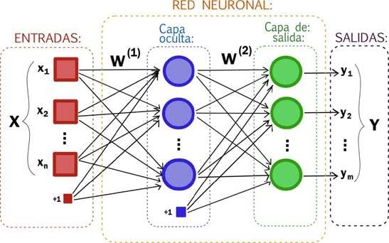
Figura 1. Red neuronal artificial de tipo perceptrón multicapa. Fuente: Pinargote (2014)
Las operaciones efectuadas por un Perceptrón Multicapa con una única capa oculta y con funciones de activación para la capa oculta y capa final de tipo sigmoide y lineal respectivamente son:
$$z_{k}= \sum_{j=1}^{m}{{w'}_{kj}}f(\sum_{i=1}^{n}{w_{ji}x_{i}-θ_{j})- {θ'}_{k}}$$

Siendo x_{i} a las n entradas de la red, y_{j} a las m salidas de la capa oculta y z_{k} a las s salidas de la capa final (por tanto, a las salidas de la red) las cuales deben de ser comparadas con las salidas objetivo c_{k}. Además, w_{ij} representarán los pesos de la capa oculta, θ_{j} sus umbrales correspondientes, w’_{kj} los pesos de la capa de salida y θ’_{k} sus umbrales respectivos.
Para la solución del problema de investigación planteada se utilizará la metodología presentada en la Figura 2 basado en una red neuronal perceptrón multicapa. La misma consta de 6 pasos que se detallarán a continuación.
Figura 2: Pasos metodológicos de la herramienta metodológica propuesta
2.1 Análisis descriptivo de las series de tiempo
Se basa en la suposición de que los valores que toma la variable de observación es la consecuencia de tres componentes:
- Tendencia: movimiento suave de la serie a largo plazo.
- Estacionalidad: periodicidad o variación de cierto período de tiempo.
- Aleatoria o irregular: es resultado de factores fortuitos o aleatorios.
2.2 Extracción y selección de las variables relevantes en la predicción
Existen dos formas de lograr la reducción de la dimensionalidad en un conjunto
de datos:
- Extracción de variables: métodos que comúnmente transforman el significado subyacente de los datos y/o variables.
- Selección de variables: métodos que seleccionan un subconjunto de variables a partir del conjunto original, basándose en un criterio de evaluación particular.
2.3 Selección del modelo de predicción
La selección del modelo de predicción resulta ser una tarea tediosa ya que generalmente se suelen probar varios modelos y se toma el de mejor rendimiento. Para ello, el tipo de modelo depende de los datos que se tengan y existen dos tipos de modelos.
2.4 Selección de criterios de evaluación en modelos de regresión
Las métricas a utilizar en la presente investigación serán la raíz del error cuadrático medio (RMSE por sus siglas en inglés), el error medio absoluto (MAE por sus siglas en inglés) y el porciento de error medio absoluto (MAPE por sus siglas en inglés).
2.5 Entrenar el modelo
Se refiere al proceso mediante el cual se definen parámetros e híper parámetros de un algoritmo de forma que se ajuste bien a los datos, lo que implica minimizar alguna medida de error (función de costo). El entrenamiento del modelo consta básicamente de tres pasos: calibración de los modelos, definición de los hiperparámetros y división de los datos.
2. 6 Pronóstico de la variable de estudio y retroalimentación
Una vez hecho el entrenamiento del modelo se procede a realizar el pronóstico de la variable teniendo en cuenta los requisitos del programa.
3. Results and discussion
La herramienta propuesta se aplico en el sector hotelero de los cayos de Villa Clara. Los datos seleccionados se tomaron del sitio web Kaggle.com. Este conjunto de datos fue presentado en el artículo “Hotel booking demand datasets” (Antonio et al., 2019).
En dicho artículo describe dos conjuntos de datos de demanda hotelera. Uno de los hoteles (H1) es un hotel resort y el otro es un hotel de ciudad (H2). Ambos conjuntos de datos comparten la misma estructura, con 31 variables que describen las 40 060 observaciones de H1 y las 79 330 observaciones de H2. Cada observación representa una reserva de hotel. Ambos conjuntos de datos comprenden las reservas que debían llegar entre el 1 de julio de 2015 y el 31 de agosto de 2017, incluidas las reservas que efectivamente llegaron y las reservas que se cancelaron. Dado que se trata de datos reales del hotel, se eliminaron todos los elementos de datos relacionados con la identificación del cliente o del hotel. Debido a la escasez de datos comerciales reales con fines científicos y educativos, estos conjuntos de datos pueden tener un papel importante para la investigación y la educación en la gestión de ingresos, el aprendizaje automático o la extracción de datos, así como en otros campos (Antonio et al., 2019).
Para el análisis de la demanda del hotel es necesario conocer la cantidad de clientes en total que se han recibido. Eso se realiza sumando la cantidad de adultos (‘adults’) y la cantidad de niños (‘children’) recibidos en cada reservación. En la característica ‘children’ existen 4 características que no se conoce la cantidad, estos datos fueron imputados con la mediana de los estos valores, en este caso 0 y fueron convertidos los datos a enteros. Los datos que resultaron de la unión de estas características formaron una nueva característica llamada ‘Total Guests’. Los datos de la nueva característica con valor 0 fueron eliminados pues es un error que en una reservación no haya personas.
Los resultados que se mostrarán a continuación fueron obtenidos mediante la utilización de librerías del lenguaje de programación Python. Las librerías son: NumPy, Pandas, SciPy, Matplotlib, scikit-learn, scikit-image.
3.1 Análisis descriptivo de las series de tiempo
Para el análisis descriptivo del conjunto de datos, fueron graficados los datos de los clientes recibidos semanalmente (Figura 3). Los puntos azules representan la cantidad de clientes por semana mientras que la línea roja representa la media de los datos.
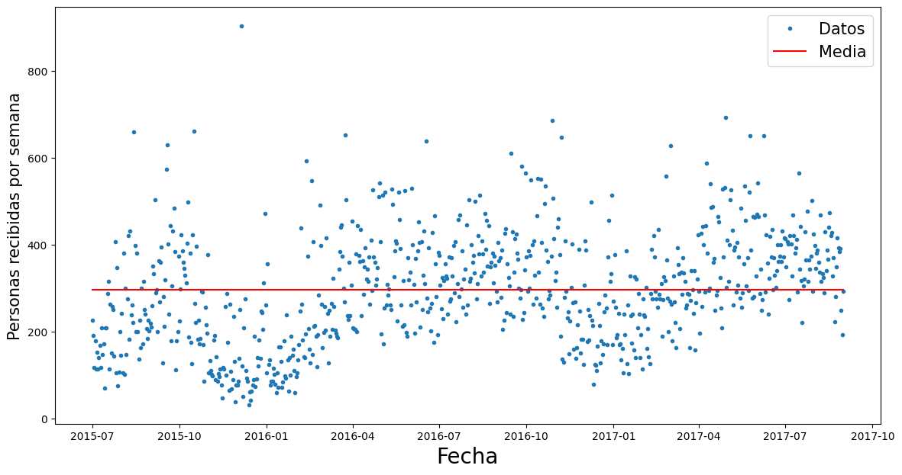

Figura 3: Clientes recibidos por semana
Gráficamente no se aprecia una tendencia definida de los datos, lo cual es confirmado por un análisis de regresión simple realizado que arrojó un coeficiente de regresión inferior a 1. También de manera gráfica se puede observar periodicidad en la serie de tiempo, aumentando la cantidad de clientes desde el mes de julio hasta octubre y de enero hasta julio, mientras tiene una tendencia a la baja desde octubre hasta enero. Los datos se mantienen oscilando alrededor de la media. Se puede concluir que la serie.
3.2 Extracción y selección de las variables relevantes en la predicción
Se dividió el conjunto de datos separando los 2 hoteles, el Hotel de Ciudad y Resort. Se trabaja con ambos conjuntos de datos a la par y se le aplican en todos los casos las mismas modificaciones y se realizan los mismos análisis. Para la selección de las variables se eliminaron todas las reservas canceladas pues estas no forman parte de la demanda real de los hoteles. Se realizó un análisis de correlación entre la variable que indica el total de clientes en los hoteles (‘Total Guests’) y el resto de las variables numéricas.
El mayor valor de correlación existente fue el obtenido entre la característica ‘adr’ que representa la tarifa diaria promedio de los hoteles, por lo que fue el único dato tomado en cuenta para elaborar el modelo. El resto fueron removidas para futuros análisis. Además, se tomaron los meses como dato a estudiar. La última semana del conjunto no está completa por lo que fue removida para no crear datos incompletos que den resultados erróneos.
3.3 Selección del modelo de predicción
El conjunto de datos propuestos cuenta con un conjunto de salidas conocido, las cuales son números naturales, lo que hace que la cantidad de salidas posibles sea infinita, por lo que se presentan como un problema de regresión. Como el conjunto de datos se encuentra etiquetado se plantea que el algoritmo sea de tipo supervisado. Uno de los algoritmos más comunes utilizados en estudios de pronóstico de demanda (Ampountolas, 2021; Koutras, Panagopoulos, Nikas, & Journal, 2017) y que cuenta con todos los requisitos necesarios para la creación de un modelo que se ajuste a los requisitos del conjunto de datos es el Perceptrón Multicapa con alimentación hacia delante y utilizando como método de aprendizaje la propagación hacia atrás del error. Su amplio uso se debe principalmente a que es uno de los modelos más fiables en cuanto a la las predicciones y a su vez es de los más fáciles de desarrollar
3.4 Selección de criterios de evaluación en modelos de regresión
Los criterios seleccionados para la evaluación del modelo fueron MAE, RMSE y MAPE.
3.5 Entrenar el modelo
Para esto se construye el modelo a utilizar, en este caso un Perceptrón Multicapa. Luego se define la función del modelo utilizando la clase Sequential el módulo keras.models que recibe como parámetro la función recibe la cantidad de pasos hacia atrás. Se le añade, con la clase Dense del módulo keras.layers la capa de entrada con 30 neuronas, que utilizará una función de activación ReLU y una configuración de entrada formada por la tupla que se forma con las características de entrada en la primera posición y la cantidad pasos hacia atrás que se toma. Se añaden 2 capas ocultas también con la clase Dense con 16 y 8 neuronas en ese orden, ambas igualmente con función de activación ReLU. Se define de la misma manera que los anteriores con la clase Dense la capa de salida que en este caso cuenta con una sola neurona ya que el modero arroja valores continuos. Luego se definió el compilador de la neurona donde la pérdida se calcula mediante error cuadrático medio, el optimizador es de tipo adam y las métricas recogidas son el error cuadrático medio (‘mse’), el error medio absoluto (‘mae’) y el error absoluto porcentual medio (‘mape’). Dicha función retorna el modelo.
La variable mes fue codificada ya que es una variable no numérica. Para ello se utilizó el codificador OneHotEncoder del módulo sklearn.preprocessing. Esta clase toma todas las variables categóricas y las transforma en vectores con tantos elementos como diferentes estados tenga la categoría en cuestión. En dicho vector todos los elementos son 0 excepto el que corresponde al estado categórico que tiene valor 1.
Para comprobar el funcionamiento y validez de los datos recolectados con el programa es necesario dividir el conjunto en 3 subconjuntos. El primero es el conjunto de entrenamiento, donde se colocará el grueso del total de datos ya que se necesita una gran cantidad de datos para entrenar el modelo, para este caso se toma el 70% de los datos. El conjunto de pruebas se utiliza para comprobar que el modelo funciona y predice de manera fiable con datos que no había visto antes, se toma el 15% de los datos. El conjunto de validación se utiliza para probar nuevamente el modelo con datos que no había analizado para evitar problemas como el sobreajuste (overfitting), se utiliza el 15% restante de los datos.
3.6 Pronóstico de la variable de estudio y retroalimentación
Se realizaron los pronósticos con los 3 conjuntos de datos en ambos hoteles. En el Hotel de Ciudad en el conjunto de entrenamiento el RMSE tuvo un valor de 145.80, mientras que el MAE fue de 112.19 y el MAPE fue de 21.39%. El conjunto de entrenamiento tuvo valores de RMSE, MAE y MAPE de 85.43, 67.41 y 6.29% respectivamente. Por último, el conjunto de validación arrojó como valor de: RMSE fue de 80.12, el MAE fue de 68.72 y el MAPE de 7.41%. En la figura 4 se muestra las predicciones del conjunto de entrenamiento en el Hotel de Ciudad.
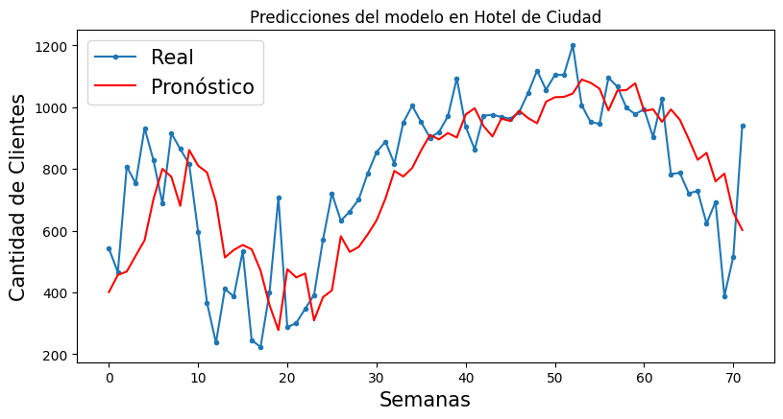
Figura 4: Pronóstico de la demanda en el conjunto de entrenamiento del Hotel de Ciudad
Como se puede observar en la gráfica le modelo es capaz de predecir de manera fiable la tendencia que seguirá la demanda y arroja valores muy cercanos a los reales. En figura 5 se verá el mismo análisis en los conjuntos de validación y pruebas en el Hotel de Ciudad. En ambos conjuntos se puede apreciar que las predicciones realizadas por el modelo con datos que no analizó durante el entrenamiento también siguen la tendencia de los datos reales.
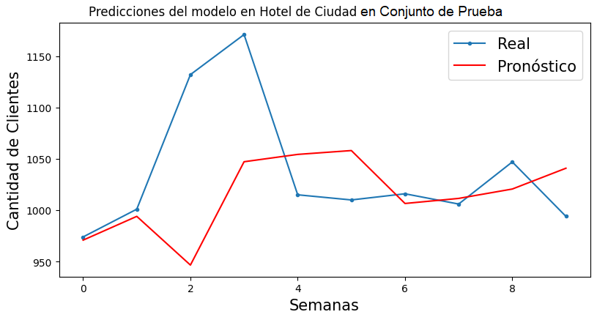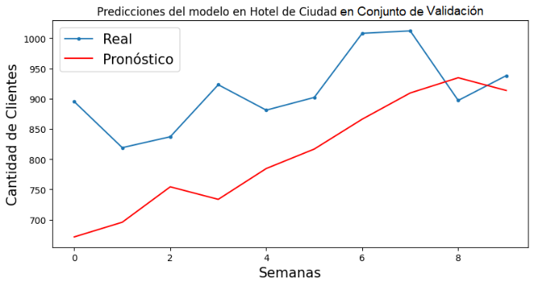
Figura 5: Pronóstico de la demanda en los conjuntos de pruebas (superior) y validación (inferior) del Hotel de Ciudad
En el Hotel Resort en los datos del conjunto de entrenamiento el RMSE fue de 95.29, el MAE de 80.15 y el MAPE de 18.94%. El conjunto de pruebas el RMSE arrojó un valor de 56.60, el MAE de 45.01 mientras el MAPE fue de 7.72. En el conjunto de validación el RMSE fue de 101.31, el MAE de 84.11 y el MAPE de 18.59%. Como se puede apreciar, el valor del MAPE en el conjunto de validación es elevado con respecto a los datos del otro hotel, lo cual indica que el modelo no es del todo eficiente con los datos históricos de este hotel. En este caso es necesario alimentar la red neuronal con una mayor cantidad de datos para que realice pronósticos más precisos con datos no analizados en el entrenamiento. Las predicciones realizadas con los datos del conjunto de entrenamiento se muestran en figura 6.
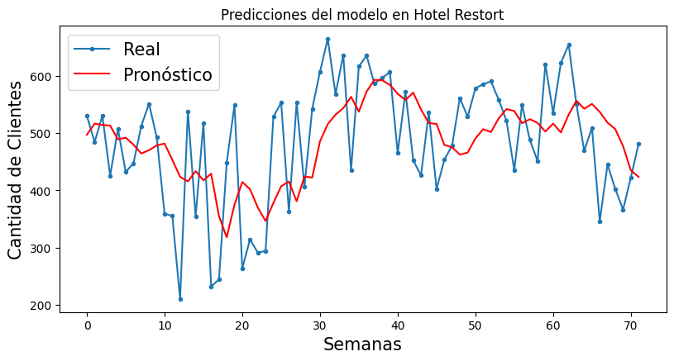
Figura 6: Pronóstico de la demanda en el conjunto de entrenamiento del Hotel Resort
En esta gráfica (Figura 6) se puede observar que los datos reales de la demanda varían mucho de una semana a otra, siendo la diferencia en algunos casos cercano o superior a los 300 clientes. Es por esto que al modelo le resulta más difícil realizar predicciones exactas con estos datos.
Las predicciones de los conjuntos de prueba y validación respectivamente se muestran en la figura 7. En el conjunto de pruebas existe en la semana 3, con un pico de clientes muy alto que el algoritmo no es capaz de predecir, pero de igual manera se logra ajustar a la tendencia de los datos. En cuanto al conjunto de validación el algoritmo no es capaz de predecir la tendencia de la demanda con los datos proporcionados, por lo que se puede decir que el modelo necesita una mayor entrada de datos para poder predecir de manera correcta la tendencia de los datos
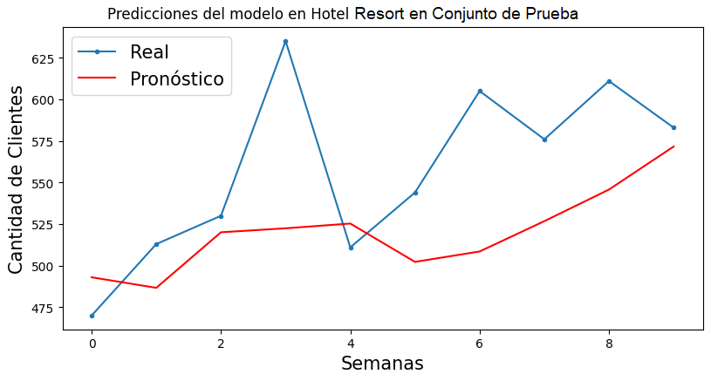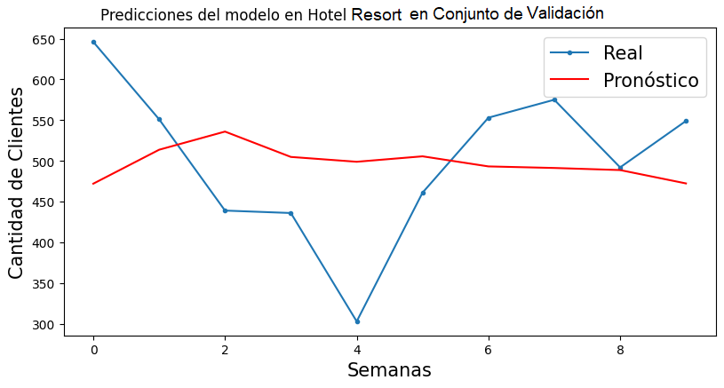
Figura 7: Pronóstico de la demanda en los conjuntos de pruebas (superior) y validación (inferior) del Hotel Resort.
4. Conclusiones
El presente trabajo utilizó un modelo de red neuronal perceptrón multicapa para pronosticar la demanda del sector hotelero. El mismo corroboró su utilidad en este tipo de análisis según las métricas utilizadas (MAE=68.72, RMSE=80.12 y MAPE=7.41%). No obstante, la precisión del modelo puede verse afectada por los valores altos de la varianza de los datos, además de su gran dependencia tanto de la calidad y como de la cantidad de los datos. El modelo de Red Neuronal Perceptrón Multicapa, es ampliamente utilizado en la literatura, presenta buen rendimiento a la hora de realizar predicciones en la demanda, incluso con conjuntos de datos pequeños.
5. Bibliografía
- Antonio, N., de Almeida, A., & Nunes, L. J. D. i. b. (2019). Hotel booking demand datasets. 22, 41-49.
- Arribas Jara, F. (2018). Aprendizaje no-supervisado de modelos generativos profundos.
- Awad, M., & Khanna, R. (2015). Efficient learning machines: theories, concepts, and applications for engineers and system designers: Springer nature.
- Bergh, D. v. d., Clyde, M. A., Gupta, A. R., de Jong, T., Gronau, Q. F., Marsman, M., . . . Wagenmakers, E.-J. J. B. r. m. (2021). A tutorial on Bayesian multi-model linear regression with BAS and JASP. 1-21.
- Burlutskiy, N., Petridis, M., Fish, A., Chernov, A., & Ali, N. (2016). An investigation on online versus batch learning in predicting user behaviour. Paper presented at the International Conference on Innovative Techniques and Applications of Artificial Intelligence.
- Denoda Pérez, L. (2011). Sistema para el análisis de técnicas descriptivas y regresión borrosa. Aplicaciones. . Universidad Central “Marta Abreu” de Las Villas,
- Derderian Dostourian, M., Milano Taibo, J. G., & Mottini d'Oliveira, B. L. (2021). Análisis e implementación de técnicas de “Batch Reinforcement Learning” pasivo para aplicación sobre casos reales.
- Golondrino, G. C., Muñoz, W. Y. C., & Martínez, L. M. S. J. I. e. I. e. I. (2020). Aplicación de la regresión polinomial para la caracterización de la curva del COVID-19, mediante técnicas de machine learning. 8(2), 87-105.
- Granados, R. M. J. G., España: Departamento de Economía Aplicada, Universidad de Granada. (2016). Modelos de regresión lineal múltiple.
- Hinestroza Ramírez, D. (2018). El Machine Learning a través de los tiempos, y los aportes a la humanidad.
- Longoni, M. G., Porcel, E., López, M. V., & Dapozo, G. N. (2010). Modelos de Redes Neuronales Perceptrón Multicapa y de Base Radial para la predicción del rendimiento académico de alumnos universitarios. Paper presented at the XVI Congreso Argentino de Ciencias de la Computación.
- Mamani Ccalla, M. E. (2022). Métodos de regularización LASSO y LARS para el modelo de regresión lineal general.
- Mitchell, T. M. (1997). Machine learning (Vol. 1): McGraw-hill New York.
- Olivera, O. G.-O. (2019). Redes Neuronales artificiales: Qué son y cómo se entrenan. Retrieved from https://www.xeridia.com/blog/redes-neuronales-artificiales-que-son-y-como-se-entrenan-parte-i
- Pinargote, M. (2014). REDES NEURONALES. Retrieved from https://sites.google.com/site/mayinteligenciartificial/unidad-4-redes-neuronales
- Samuel, A. L. J. T. T. R. (1959). Machine learning. 62(1), 42-45.
- Sandoval Serrano, L. J. J. R. T., & 11, n. (2018). Algoritmos de aprendizaje automático para análisis y predicción de datos.
- Van Engelen, J. E., & Hoos, H. H. J. M. L. (2020). A survey on semi-supervised learning. 109(2), 373-440.

